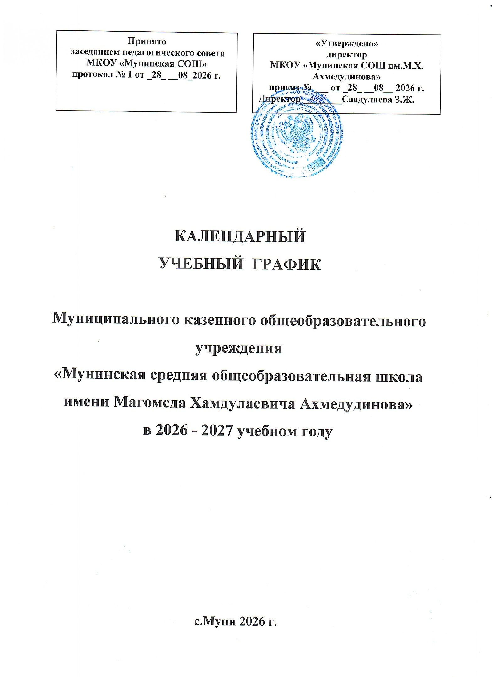

Организация образовательного процесса в муниципальном казенном общеобразовательном учреждении «Мунинская средняя общеобразовательная школа им. М.Х. Ахмедудинова» регламентируется учебным планом, годовым календарным графиком, расписанием учебных занятий, расписанием звонков.
- Календарный учебный график на 2026 – 2027 учебный год разработан на основе Федерального закона от 29.12.2012 года № 273 – ФЗ «Об образовании в Российской Федерации»
Нормативные документы:
- Годовой производственный календарь на 2026- 2027 годы.
- Устав школы.
- СанПиН 2.4.2. 2821– 10
- Приказ Минобрнауки РФ от 30.08.2013 г. № 1015 «Об утверждении Порядка организации и осуществления образовательной деятельности по основным общеобразовательным программам – образовательным программам начального общего, основного общего и среднего общего образования».
- Продолжительность учебного года
Начало 2026 – 2027 учебного года –1 сентября 2026 года.
Продолжительность учебного года:
- в 1 классах - 33 недели;
- в 2-8, 10 классах – 34 недели,
- в 9-ых и 11-х классах – 34 недели.
Окончание учебного года:
- для 1, 9,11 классов – 26 мая 2027 года
- для 4 – 8, 10 классов – 26 мая 2027 года
- Продолжительность учебных периодов
В 1 – 4, 5 -9 классах учебный год делится на 4 четверти;
В 10 – 11 классах – на полугодие.

3. Сроки и продолжительность каникул.

Каникулы | Сроки
Осенние | с 26.10.2026 г. по 04.11.2026 г.
Зимние | с 31.12.2026 г. по 10.01.2027г.
Дополнительные каникулы для первоклассников | с 15.02.2027 г. по 21.02.2027 г.
Весенние | с 27.03.2027 г. по 04.04.2027 г.

Летние каникулы:

1-11 классы – с 27.05.2027 года по 31.08.2027 г.

9, 11 классы – начало летних каникул по завершению государственной (итоговой) аттестации, окончание – 31.08.2027 года.

Дополнительные дни отдыха, связанные с государственными праздниками:

15.09.2026г. – День единства Дагестана

23.02.2027 г. – День Защитника Отечества

08.03.2027 г. – Международный женский день

01.05.2027 г. – Праздник Весны и Труда.

09.05.2027 г. – День Победы.

4. Режим работы для образовательного учреждения

МКОУ «Мунинская СОШ им. М.Х. Ахмедудинова» работает в режиме:
- 1,10-11 классы – пятидневный режим
- 2 – 9 классы – шестидневный режим
- В I смену обучаются – 1, 4,5,8-11 классы;
- Во II смену – 2,3,6,7 классы
Занятия дополнительного образования (кружки, секции).
Начало занятий: II смена с 13.00.
Продолжительность уроков:
- 1 класс – I полугодие – 35 минут;
I четверть – 3 урока
со II четверти – 4 урока по 40 минут;
со II полугодия – по 40 минут
- 2 – 11 классы – по 40 минут

5. Расписание звонков на 2026 – 2027 учебный год.

Расписание звонков для 1 – го класса (I полугодие)
продолжительность урока – 35 минут

 | Время |  | Продолжительность перемен (в мин.)
 | Начало урока | Окончание урока | Продолжительность перемен (в мин.)
1-ый урок | 08.00 | 08.35 | 5
2-ой урок | 08.40 | 09.15 | 15
3-ий урок | 09.30 | 10.05 | 5
Внеурочная деятельность | 1 занятие 13.00  2 занятие 13.45 | 13.35  14.20 | 10

Расписание звонков для 1 – го класса (II полугодие)
продолжительность урока – 40 минут

 | Время |  | Продолжительность перемен (в мин.)
 | Начало урока | Окончание урока | Продолжительность перемен (в мин.)
1-ый урок | 08.00 | 08.40 | 5
2-ой урок | 08.45 | 09.25 | 10
3-ий урок | 09.35 | 10.15 | 5
4-ый урок | 10.20 | 11.00 | 5
Внеурочная деятельность | 1 занятие 13.00  2 занятие 13.50 | 13.40  14.30 | 10

В оздоровительных целях и для облегчения процесса адаптации детей к требованиям общеобразовательного учреждения и СанПин в 1-х классах применяется «ступенчатый» метод постепенного наращивания учебной нагрузки: в сентябре, октябре – по 3 урока в день по 35 минут каждый, а 4-й урок в нетрадиционной форме, в ноябре – декабрь по 4 урока по 35 минут, январь – май по 4 урока по 40 минут каждый. Предусмотрена в середине учебного дня динамическая пауза продолжительностью не менее 40 минут; обучение в 1 –м классе осуществляется только в первую смену; организован облегчённый день в середине учебной недели; обучение ведётся без домашних заданий и бального оценивания знаний обучающихся; предусмотрены дополнительные недельные каникулы в середине третьей четверти.

Расписание звонков для 2-11 классах
продолжительность урока – 40 минут
I – смена
 | Начало урока | Окончание урока | Перемены
1-ый урок | 8.00 | 8.40 | 5 мин.
2-ой урок | 8.45 | 9.25 | 10 мин.
3-ий урок | 9.35 | 10.15 | 5 мин.
4-ый урок | 10.20 | 11.00 | 5 мин.
5-ый урок | 11.05 | 11.45 | 5 мин.
6-ой урок | 11.50 | 12.30 | 5 мин.
7-ой урок | 12.35 | 13.15
Внеурочная деятельность | 1 занятие 13.00  2 занятие 13.50 | 13.40  14.30 | 10

II – смена
 | Время |  | Продолжительность перемен (в мин.)
 | Начало урока | Окончание урока | Продолжительность перемен (в мин.)
1-ый урок | 13.00 | 13.40 | 5
2-ой урок | 13.45 | 14.25 | 5
3-ий урок | 14.30 | 15.10 | 10
4-ый урок | 15.20 | 16.00 | 5
5-ый урок | 16.05 | 16.45 | 5
6-ый урок | 16.50 | 17.30 | 5
Внеурочная деятельность | 1 занятие 09.00  2 занятие 09.50 | 09.40  10.30 | 10

Проведение нулевых уроков в первую смену запрещено.

6. Государственная (итоговая) аттестация обучающихся

Государственная (итоговая) аттестация обучающихся 9, 11 классов проводится за рамками учебного года в мае – июне 2026 года. Сроки проведения государственной (итоговой) аттестации устанавливаются Министерством образования и науки российской Федерации.

